Санкт-Петербургский Национальный Исследовательский Университет Информационных технологий, механики и оптики

Лабораторная работа 1

Основы MatLab и применение Simulink для моделирования систем

Выполнил:
Лебедев И. Ю.
Группа К4120

Санкт-Петербург, 2017
Цель работы:

Исследование средств для моделирования систем в Simulink.

Ход работы:

- Для начала работы изучаем основные элементы пакета Simulink. Они доступны на панели инструментов «Simulink Library». В качестве практического задания построим модель объекта, заданного передаточной функцией (рисунок 1):

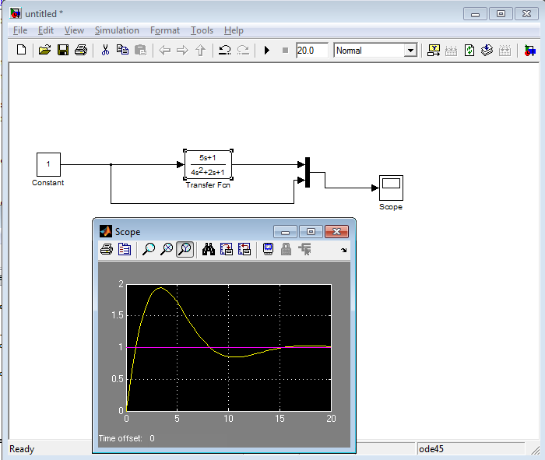
Рисунок 1 – Модель системы с результатом моделирования

- Следующим заданием требуется сформировать и визуализировать сигналы заданной формы.
Для варианта 3 дано следующее уравнение:
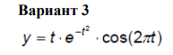
Созданная модель данного сигнала представлена на рисунке 2:
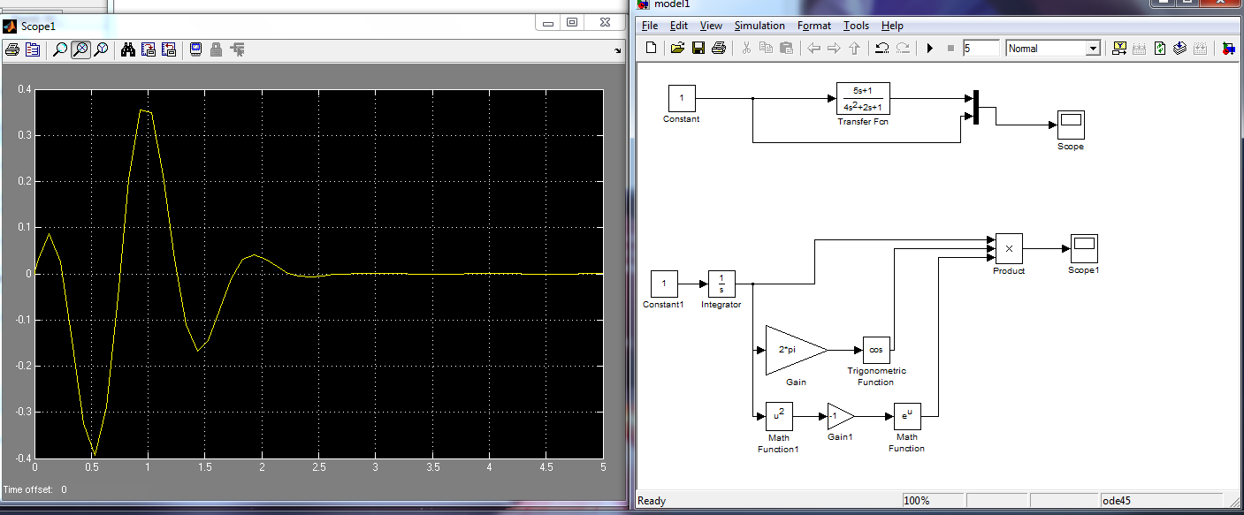
Рисунок 2 – Модель сигнала по заданному уравнению

- В последнем задании необходимо синтезировать структурную схему модели системы линейных алгебраических уравнений:
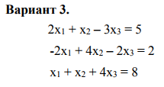
Для этого нам понадобится использовать несколько блоков типа Algebraic Constraint. Полученная модель – на рисунке 3:

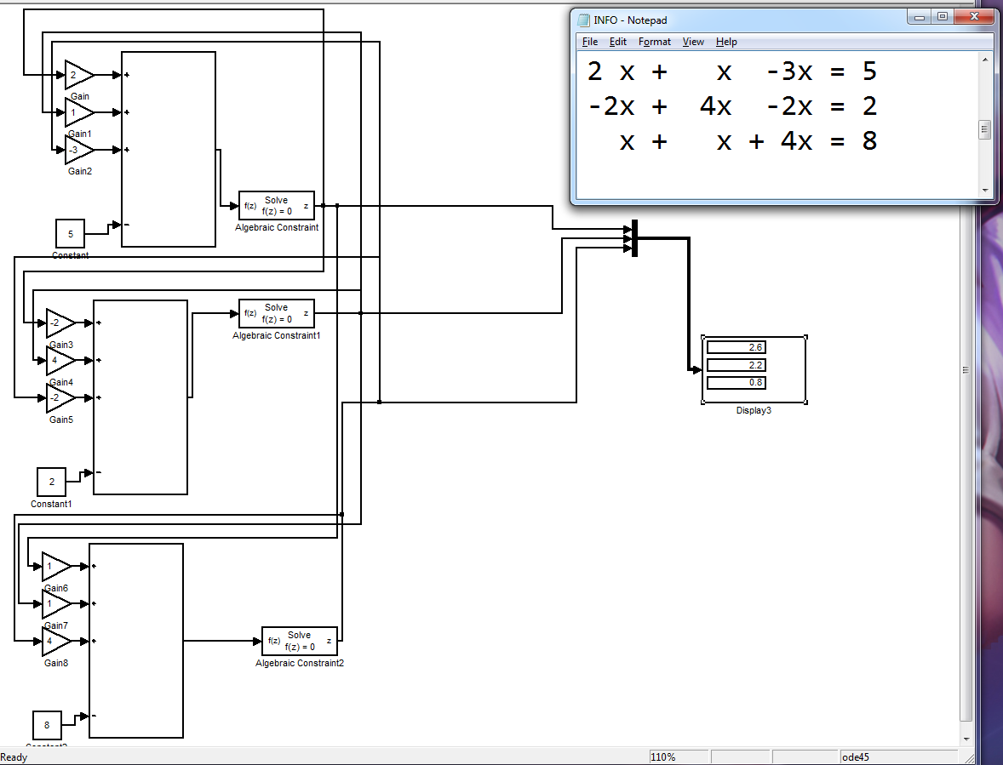

Рисунок 3 – Модель системы линейных алгебраических уравнений

Вывод:
Успешно исследовали и применили на практике инструменты для моделирования, доступные в среде Simulink

